učebnice str. 24–25
- vytiskni a nalep do sešitu nebo si opiš, vypracuj otázky a pošli na email spokovaz@seznam.cz do pátku 6. 11. 2020

Jednobuněčné a mnohobuněčné organismy

jednobuněčné organismy
- tělo tvořeno 1 buňkou
- mikroskopické rozměry – tzv. mikroorganismy
- bakterie, sinice, některé řasy, některé houby (kvasinky a plísně), prvoci (jednobuněční živočichové)

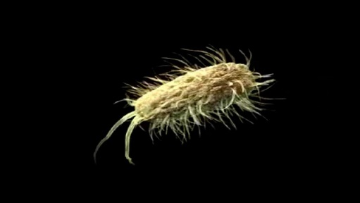
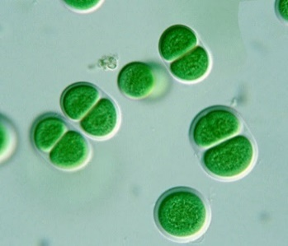
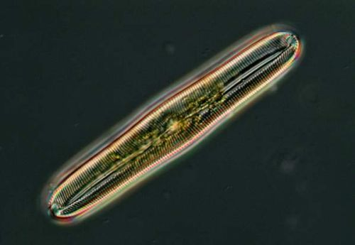

řasa rozsivka sinice sinivka bakterie E.coli

Pozn.: u sinice sinivky můžeš pozorovat dělení (rozmnožování) buňky.

mnohobuněčné organismy
- tělo je tvořeno více buňkami
- některé řasy, živočichové, rostliny, houby

kolonie buněk
- soubor buněk, které drží pospolu díky slizovým obalům

od buňky k organismu:

Buňky stejného tvaru a funkce = tkáně (živočichové), pletiva (rostliny)

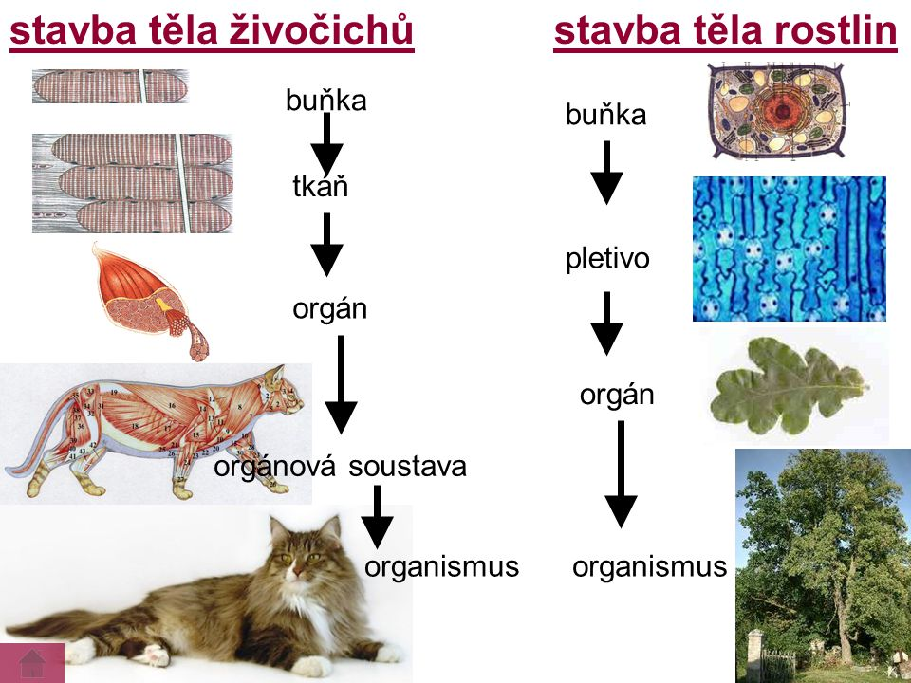

- každý popsaný žijící i vyhynulý organismus má své jméno
- jméno každého organismu má 2 části:

jméno rodové + jméno druhové

např. Bufo bufo → ropucha obecná

latinsky česky

Pozn.: Latina je mezinárodní jazyk odborníků přírodních věd (biologie, chemie,..). Pokud tedy
např. v Japonsku řeknete Bufo bufo člověku, který se zabývá žábami, bude vědět o kom
mluvíte.

Otázky a úkoly:

Které organismy se skrývají pod těmito tajemnými jmény:

- Meles meles –
- Bubo bubo-
- Mus musculus -
- Lynx lynx -
- Apis mellifera -
- Panthera tigris tigris -

